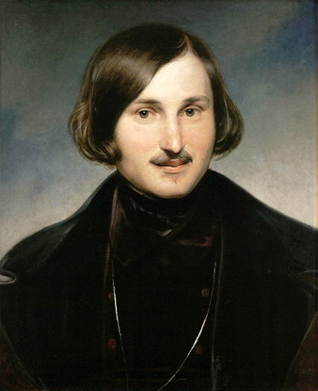
Ф. Моллер. Портрет Н. Гоголя
(1809–1852)

Родился Николай Васильевич Гоголь в Полтавской губернии. Образование получил в Полтавском училище. Затем в 1821 году поступил в класс Нежинской гимназии, где изучал юстицию. По окончании переехал в Петербург.
Вторая книга писателя — «Вечера на хуторе близ Диканьки» — принесла ему славу.
Рассказы Н. Гоголя «Ночь перед Рождеством», «Майская ночь», «Сорочинская ярмарка», «Страшная месть» и прочие из того же цикла создают поэтичный образ Украины. Также Украина была описана в повести «Тарас Бульба».
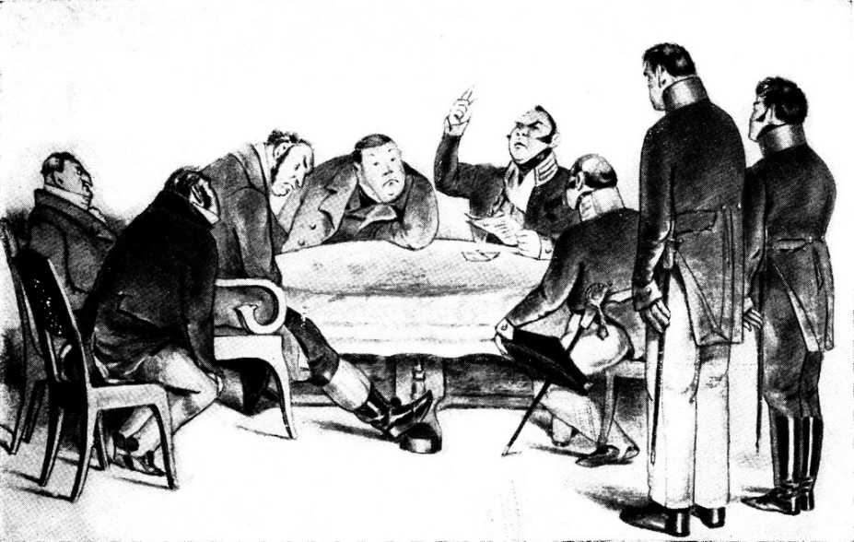
П. Боклевский. Иллюстрация к комедии «Ревизор»
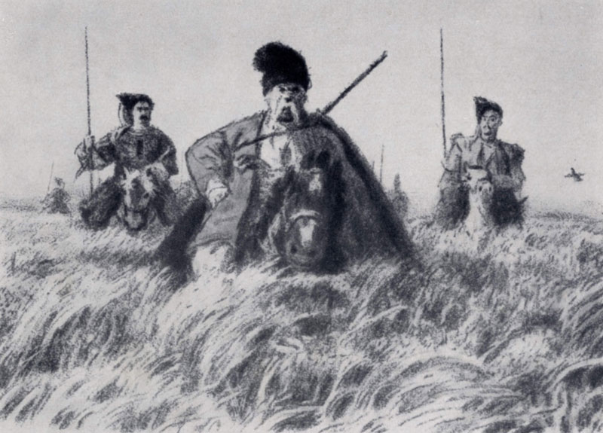
Е. Кибрик. Иллюстрация к повести «Тарас Бульба»
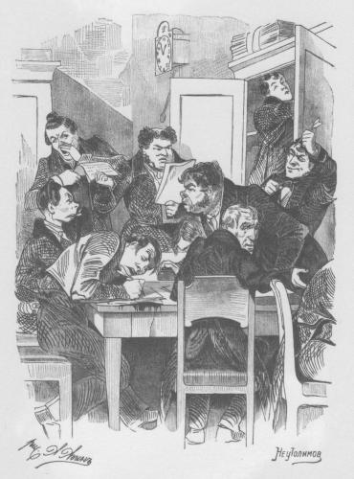
А. Агин. Иллюстрация к поэме «Мертвые души»
Осознавая силу театра, писатель занялся драматургией. Произведение Н. В. Гоголя «Ревизор» было написано в 1835 году. Из-за отрицательной реакции публики на постановку этой пьесы писатель покидает страну.
Н. В. Гоголь был в Швейцарии, Германии, Италии. В Риме писатель работал над первым томом величайшего произведения — «Мертвые души». После возвращения на родину из Рима писатель издает первый том поэмы. Работая над вторым томом, Гоголь пережил духовный кризис. Даже поездка в Иерусалим не помогла исправить ситуацию.
В начале 1843 года была впервые напечатана известная повесть Н. В. Гоголя «Шинель».

